Потребительский рынок Тогучинского района на 01.01.2021года

Инфраструктура потребительского рынка Тогучинского района состоит:
- 394 магазина общей площадью торговых залов 53,1тыс. кв. м.,
- 44 павильона и 83 предприятия общественного питания на 4019 посадочных места.
На 01.01.2021 года представлено 394 магазина из которых: 68 - продовольственных магазина, 106 - непродовольственных и 220 – смешанных магазинов. (Рис.1)

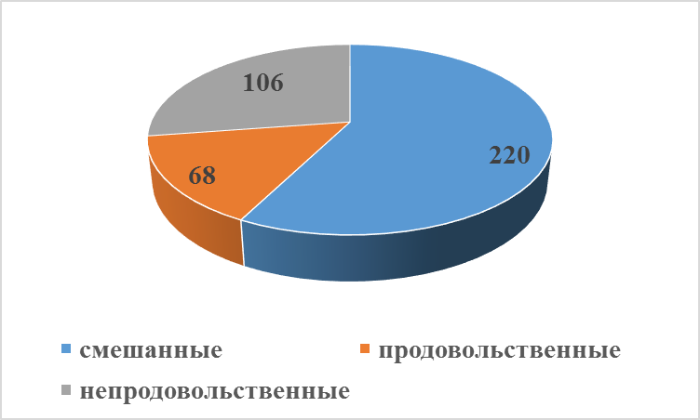
Рис. 1.

Объем розничного товарооборота в 2020 году составил 6630,0 млн. руб., с индексом физического объема в сопоставимых ценах к аналогичному периоду прошлого года 98,6%. Товарооборот на 1 человека в 2020 году составил 121,4 тыс. руб. (Рис.2)

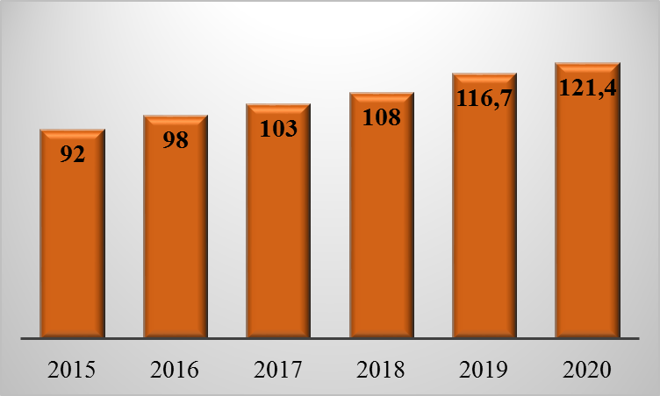

Рис. 2. Динамика роста товарооборота на 1 чел. за 2015 – 2020гг

За 2020 году на территории Тогучинского района открылось 34 новых розничных предприятий.
Сумма инвестиционных вложений в реконструкцию и строительство новых крупных объектов торговли составила около 64,0 млн. рублей.
В целом в торговой отрасли района занято 1926 человека со средней заработной платой 23,7 тыс. руб.
С ростом числа магазинов повысился и уровень обслуживания покупателей, которому способствуют прогрессивные формы обслуживания в торговли. В 2020 году предприятий, работающих по методу самообслуживания, в Тогучинском районе составило – 66 единицы; число магазинов, предоставляющих кредит, доставку товаров на дом и другие формы обслуживания - 155 ед. Всего на потребительском рынке района работают 68 сетевых и социально-ориентированных магазина. Функционирует 14 торговых центров, в них зарегистрировано 123 торговых объекта и 1 предприятия общественного питания.
Обеспеченность торговыми площадями на 1000 жителей по району (608,79 кв. м., при нормативе 479 кв. м).
Обеспеченность населения г. Тогучина, площадями торговых объектов – 706, 68кв.м на 1 тысячу жителей (449 кв. м.) Лидерами по данному показателю являются Кудельно - Ключевской (549,63 кв. м), Киикский (581,04 кв. м) муниципальные образования. Однако, до сих пор на территории Тогучинского района остаются муниципальные образования с недостаточной обеспеченностью населения площадями торговых объектов: в Вассинском (177,01 кв. м), Лебедевском (197,97 кв. м), Усть - Каменский (156,79 кв. м), Шахтинский (166,31 кв. м) муниципальных образованиях на 1 тыс. жителей.
Остро остается решение вопросов со снабжением сельского населения в отдаленных населенных пунктах нашего района товарами первой необходимости 826 человек в 24 населенных пунктах (о. п. Отгонка, о. п. Льнозавод, о. п. Кувшинка, п. Саламатово, о. п. 141км, п. Высокая грива, п. Красный яр, жд. р. Девино, д. Боровая, о. п. Мезениха, д. Мезениха, о. п. 106км Рожневский бор, п. Брусянка, п. Пустынка, о. п. Паровозный, п. Боровушка, д. Осиновка, п. Красный выселок, п. Зверобойка, п. Прямушка, п. Разливы, п. Петуховка, д. Новоизылинка, жд. с. Изылинка) находятся без торговых точек - население обслуживаются выездной торговлей; в 7 населённых пунктах в летний период функционируют киоски и павильоны из них: 1 киоск в с. Льниха и 6 продовольственных павильона работают сезонно в дачных кооперативах на ж. д. станциях: о. п. Салаир, о. п. Кувшинка, о. п. Льнозавод, ст. Восточная, о. п. Отгонка, о. п. Паровозный.
Торговая сеть потребительской кооперации Тогучинское райпо сократилась, основная причина закрытие магазинов, сдача помещений в аренду, в результате снижение объёма товарооборота. Торговая сеть, представлена: 32 магазинами, из них 4 - продовольственных, 3- непродовольственных, 25 - смешанных магазинов. Объём розничного товарооборота в 2020 году составил 203,7 млн. рублей к уровню 2019 года 65,5 %. В общем объеме розничного товарооборота района, оборот предприятий потребительской кооперации составляет около 1%. Магазины потребительской кооперации («Универсам», «Посуда», «Детский мир») постоянно улучшается и дополняются ассортимент промышленных и продовольственных товаров, качество обслуживания населения на высоком уровне.
Предприятия Тогучинского райпо, участвуют в программе о предоставлении субсидий на компенсацию части транспортных расходов по доставке товаров первой необходимости в отдаленные села, начиная с 11 километра от районных центров.
В Тогучинском районе закрылся универсальный рынок в р.п. Горный на 65 торговых мест.
В сети предприятий общественного питания функционирует 83 предприятий на 4019 посадочных места. Обеспеченность населения Тогучинского района посадочными местами в предприятиях питания составляет на 1000 жителей – 73,7 места.
Оборот общественного питания за 2020 год составил 268,6 млн. рублей, темп роста к соответствующему периоду прошлого года 93%. В том числе 6 % удельного веса занимает оборот предприятий общественного питания Тогучинского райпо (9,7 млн. руб.). Численность работающих, на предприятиях общественного питания, составляет 266,85 человека.
В последнее время предприятиям общественного питания свойственно расширение сферы деятельности, предлагаемые услуги становятся более разнообразными, появляются новые виды, в том числе услуги по изготовлению блюд и кулинарных изделий на дому, упаковка и доставка продукции, разработка рационов сбалансированного питания, консультации специалистов по изготовлению, оформлению кулинарной продукции, прокат посуды, инвентаря и другие.
В районе действуют 30 предприятий по выработке продовольственных и непродовольственных товаров, 6 из них производят продовольственные товары, 14 непродовольственные товары, 10 мини-пекарен. Ассортимент выпускаемой продукции разнообразен: пиломатериалы, пошив швейных изделий, изготовление тротуарной плитки, мебели, кондитерские и хлебобулочные изделия, пиво, мясные полуфабрикаты и др. продукция.
На территории Тогучинского района начинает развиваться фирменная торговля, характеризующая продажей товаров под одним или несколькими товарными знаками - 11 отделов.
Создание добросовестной конкуренции, снижение цен, насыщение рынка товарами, является важной задачей способствующей социальному спокойствию населения. В 2020 году на территории района были проведены 4 ярмарки, а также расширенные продажи социально-значимых товаров. Администрация Тогучинского района успешно принимала участие в оптово-розничную универсальных ярмарках «Краснообская Осень», «У Маслянинских ворот».
Субъекты малого и среднего предпринимательства, осуществляющие свою основную деятельность в сфере бытового обслуживания, принимают участие в реализации муниципальной целевой программой «Муниципальная поддержка малого и среднего предпринимательства в Тогучинском районе на 2020-2022 годы».
За 2020 год в администрацию Тогучинского района Новосибирской области за консультацией обратилось 116 человек, 8 из них подали заявки на участие в конкурсе на получение финансовой поддержки. Получили поддержку в 2020 году 8 СМиСП на реализацию бизнес-плана предпринимательского проекта. Финансирование муниципальной программы осуществляется за счёт средств местного и областного бюджетов. Всего за 2020 год выделено на поддержку СМиСП 1305,2 тыс. руб.

